Thịt heo kho gừng
Thơm nức mũi, thêm chút vị cay nồng của món thịt heo kho gừng chắc chắn sẽ khiến bạn thật ấm bụng vào những ngày se se lạnh bên mâm cơm gia đình.
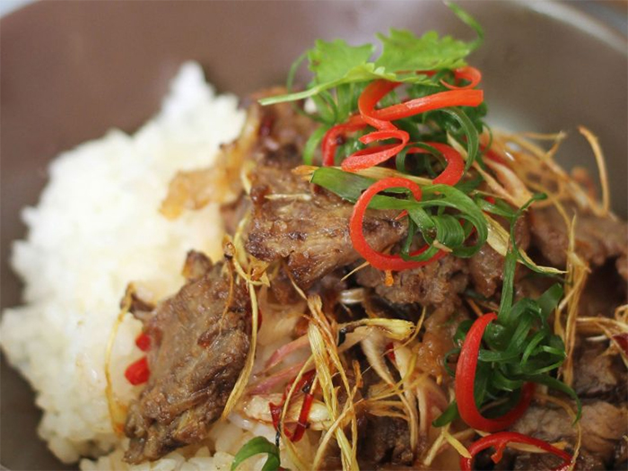
Nguyên liệu:
- 500g thịt ba chỉ ngon
- 1 củ gừng, hành khô, ớt mau
- Đường, bột canh, nước mắm, hạt tiêu
Cách làm:
Bước 1: Ba chỉ chị em chọn phần không bị long, phần mỡ và nạc ngang nhau, sát muối quanh thân thịt, trần qua nuóc nóng thật sạch, sau đó thái từng miếng tầm 3cm.
Ướp thịt với ít đường, nước mắm trong 30 phút để thịt thấm gia vị.
Bước 2: Gừng chị em cạo sạch vỏ, rửa sạch với nước và thái mỏng.
Phi thơm dầu với hành tím, gừng, cho thịt vào xào cùng thêm ít ớt màu đảo đều để thịt thấm gia vị, đậy nắp vung để nước thịt chảy ra, đun đến khi cạn, phần mỡ hòa với đường tạo thành màu nâu cánh gián là được.
Món thịt heo kho gừng thích hợp ăn cùng cơm nóng trong những ngày se lạnh, mưa sẽ vô cùng ngon.

